桃園市立新明國民中學109學年度第1學期期末校務會議報告資料 110/1/6

壹、校長室：
一、注意事項：
1、以校園和諧為基礎、以自主管理為原則、以績效卓越為目標：
推動友善校園暨品格教育 -- 校園-心寧靜運動。
2、108 課綱 - The only way to do it is to DO IT.
國中會考 - +A減C計畫；教學改進策略 學習社群各領域-- 備、觀、
議課- -分組合作學習。
3、1/6(三) PM 12:20期末校務會議；2/24(三) PM 12:20期初校務會議。

二、工作事項：
1、風雨籃球場（體署890萬+議長200萬）。
2、電腦教室大樓屋頂防水隔熱（教部47萬+市12萬=59.7萬）。
3、圖書館（教部 -？萬 立委）+無聲廣播+監視系統 維修（市府- 萬）。
4、信義、和平樓廁所整建、仁愛樓電梯（教部？萬）。
三、平安喜樂：

祝福大家 身體健康 闔家平安 新年快樂！！

感謝有您

如果做得不夠好，那是表示---
我們被期待有能力可以更好……

貳、教務處：
◆教學組：
一、109學年度第2學期開學日依據教育部109年6月23日臺教授國字第
1090073191 號函，原定開學日為110年2月17日(星期三)，惟為配合親子作
息同步【學生功能性調整放假】，爰2月17日(星期三)課務調整至2月20日(星期六)實施，正式上課日為2月18日(星期四)。惟2月17日(星期三)高級中等以下學校兼任行政職務教師須到校上班。
二、下學期七、八年級複習考及九年級模擬考範圍及日期：
七年級：第2冊 (2月23日，第1節~第5節)
八年級：第4冊 (2月23日，第1節~第5節)
九年級：第1冊 ~ 第5冊 (2月23~24日，每日)
三、下學期課表如有微調會個別通知老師。

◆註冊組：
一、109學年度第1學期第3次段考將於1月19(二)、1月20日(三)辦理，煩請各位導師再次向同學宣導劃卡請劃記正確，且手寫欄(年級、班級、座號、科目及姓名)務必填寫。
二、109學年度第1學期第3次段考成績輸入：１月26日（二）前，請將第三次定期評量成績及平時成績輸入完畢，並同時輸入文字評量，每班3~5位，且將成績冊交回註冊組，謝謝。
三、109學年度第1學期特定就學費用補助(代收代辦費及書籍費)，尚未撥款，待市府實際撥款後再行發放。
四、109學年度第2學期第八節課後輔導於下學期開學時調查。
五、九年級志願試選填時程及注意事項，請九年級導師協助宣導。
(一)志願選填：各班選填時間及地點：請各班班長於上課前將全班同學帶至指定教室。
時間  節次 | 1/7(四) | 1/8(五)
1 |  | 902(2F電腦教室)  江姍妮老師
2
3 |  | 908(2F電腦教室)  潘美玉老師
4 |  | 904(2F電腦教室)  胡潔心老師
5 |  | 906(4F電腦教室)  江姍妮老師
6 |  | 907(4F電腦教室)  江姍妮老師
7 | 903(2F電腦教室)  胡潔心老師 | 905(2F電腦教室)  江姍妮老師

(二)發放志願表時間及注意事項：
1、1/11(一)下午印出報名志願表，發予各班同學帶回給家長簽名。請用藍色或黑色原子筆簽全名，請勿塗改。
2、繳交志願表時間：1/14(四)放學前。
3、修改志願時間及注意事項：
志願選填完，列印報名志願表後不得修改。若需修改志願，請於1/12(二)放學前帶著修正後的報名志願表並請家長陪同至本校教務處註冊組進行志願修正，若超過志願選填時間1/13(三)上午12:00時，志願無法修改。修正後會重新列印新的報名志願表，請同學和家長簽名。

◆設備組：
一、教師或學生如有借閱書籍，請在/15(五)前歸還圖書館。
二、各班教學設備如板擦、遙控器等請自行保管。

◆資訊組:
一、本校無線網路智慧管理系統已完工，目前已更新各班級教室、導師辦公室之無線基地台。無線網路名稱有兩個：
1、TYC_Learning :需至資訊組新增裝置之網路卡號，僅可以在校內使用。
2、Eduroam:不需至資訊組登記網路卡號，僅需輸入公務系統帳號(研習系統帳號)，可在桃園市與其他縣市之學校使用，設定方式請見本校官網:檔案下載區。
二、雲端學務系統預計於１月２７日（三）至２月４日（四）停機移至教育局私有雲，屆時相關服務如學務系統、生親師系統、教師研習系統皆將停止服務，請各位老師於停機前輸完成績。
三、寒假班級電腦不回收，請各班寒假務必確認門窗有上鎖。

參、學務處：
一、寒假學藝活動期間，請任課教師於上課時完成點名，確實掌握學生出缺席情形，學生必須於上課地點進行學習，不應假藉任何理由，離開上課地點，從事非相關之活動，必要時請通知學務處，無故缺席者請聯絡家長並詳實記錄，學生請假依學校請假規定辦理。
二、桃園市各級學校寒假生活注意事項，所列事項應確實要求學生遵守，以預防意外傷害事件之發生。
三、請導師鼓勵學生上網了解有關服務學習事宜，並利用寒假期間參與服務
學習。十二年國民基本教育資訊網http://12basic.tyc.edu.tw/。
四、有關高中職免試入學超額比序項目積分，服務表現方面，依規定同一事
由同時獲得獎勵或服務時，僅能擇一記分。
五、109學年度1月20日(三)，期末結業式時程：

13：00-13：45 | 第五節 | 考試
13：55-15：10 | 第六節 | 大掃除 (垃圾桶清洗晾乾、掃具清點妥善保管)
15：10-15：35 | 第七節 | 實施結業式
15：35 |  | 統一放學

六、109學年度第二學期開始籃球隊解散。
七、學務處於1/21(四)、1/27(三)、1/29(五)，招募愛校服務志工每日10
名，服務時間自0830起-1130止，核發4小時服務時數或給予銷過。
八、子宮頸癌（HPV）疫苗第二劑接種訂於110年2月23日上午8:00於健

康中心接種。承辦醫院：東新診所。

九、請導師協助學生填寫午餐滿意度調查google表單，期限為
1/15(五)，網址如下：https://reurl.cc/Oq3OaR。
十、依公文來函，民眾進入高感染傳播風險場域，應佩戴口罩；未佩戴口
罩，經場域人員勸導不聽者，依傳染病防治法第70條第1項規定，處
新臺幣3千元以上1萬5千元以下罰鍰。也請導師協助：午餐打菜請務
必要求學生配戴全套打菜服裝及禁止交談，已來函多次，敬請配合。
十一、寒假愛心午餐券預計於1/6(三)陸續發放給學生，請導師通知家長務
必在寒假期間使用完畢，不得轉售，若發現違規使用將不得再申請。
十二、預計於1/4(一)發放109學年度下學期午餐調查表，請導師協助發放
調查並於1/11(一)全班收齊交回。
十三、教職員工午餐調查表於近期內發放，以一學期為單位，請考慮清楚再
行訂餐，打菜地點位於學務處(導師也可在各班打菜)。
十四、下學期開學將發放《午餐經濟弱勢學生名單》供導師新增(要附資料)
或刪除，若名單跟本學期一樣則不需重新送件。
十五、寒假返校打掃班級如下，請導師提醒學生以下事項：
1.時間：上午8：30-10：30，請於8：30分前全班於學務處前集合完畢。
2.服裝：務必穿著本校體育服裝，否則不予參與。
3.時數：由學務處統一核發三小時志工服務時數。
4.請假規則：因故未能返校打掃的同學請事先向學務處請假，並調整至其他
班級打掃日期到校進行打掃，若寒假期間皆無法打掃，需於開學後兩週內
之放學時間安排補打掃兩天(時數照給)。如未事先請假而無故未到者，將
於開學後兩週內之放學時間安排補打掃兩天並不給予時數。
5.參加寒假輔導的同學請協助維護上課教室及導師辦公室清潔，若當日遇到
原班返校打掃，則以寒輔上課優先。
6.寒假返校打掃班級安排日期如下表：

日期 | 1/22(五) | 1/26(二) | 1/28(四) | 2/2(二) | 2/4(四) | 2/5(五)
班級 | 802 | 803 | 804 | 805 | 806 | 807  808

肆、總務處：
一、本學期完成的採購案：
(一) 109年第三&四屆桃園盃棒球比賽用球採購
(二) 109年第五屆桃園盃棒球比賽用球採購
(三) 109年度半戶外球場新建工程採購
(四) 109年度電腦教室大樓防水隔熱整修工程採購
(五) 109年度充實公立國民中學生活科技設備採購
(六)109學年度八年級戶外教育【隔宿露營】
(七) 109學年度九年級戶外教育活動【畢業旅行】
(八) 109學度學生團體服採購
(九) 109學年度學生午餐外訂桶餐
(十) 109年度射擊隊訓練器材採購

二、本學期已完成的工作：
(一) 109年度第三及第四季飲水機委外水質檢測
(二) 109年度第三及第四季飲水機保養及濾心更換
(三) 109年度校園機電每月定期巡迴
(四) 109年度建築物消防設備修繕
(五) 109年度校園電力系統改善勘查盤點
(六) 109年度校園屋頂設置光電系統評估會勘
(七) 109年度化糞池污物定期清理
(八) 109年度校園排水清溝工程
(九) 109年度全校冷氣清洗保養

三、寒假執行工作：
(一) 電腦教室大樓防水隔熱整修工程
(二) 半戶外球場新建工程施工
(三) 生活科技教室設備改善工程

四、未來重點工作：
(一) 和平樓老舊廁所改善規劃工程
(二) 學校電力系統老舊設備改善工程
(三) 校園太陽光電設置
(四) 校園教學廣播系統改善工程
(五) 充實改善理化專科教室工程
(六) 校園監視系統改善工程

伍、輔導室：
- 本學期執行事項：
(一)活動
序號 | 活動名稱 | 辦理場次 | 服務/參與人數
1 | 高風險/高關懷個案輔導 | ---- | 44
2 | 性別平等教育宣導(影片宣導) | 1 | 365
3 | 生命平等教育宣導(影片宣導) | 1 | 574
4 | 中輟生追蹤與復學輔導 | ---- | 3
5 | 親師座談會 | 1 | 218
6 | 大智慧過生活-親師生共讀 | 2 | 第一次抽查：166  (敘獎者)  第二次抽查：作業中
7 | 弱勢學生(含畢業校友)補助申請-如寒冬送暖等 | ---- | 39
8 | 家庭教育-祖孫心動時光相片徵文 | 1 | 46
9 | 測驗(七各班、職涯性向八上各班、  情境式職涯九上各班) | 3 | 580
10 | 生涯輔導、適性入學講座 | 2 | 208
11 | 生涯海報比賽 | 1 | 16
12 | 七、八年級聯合實習音樂會 | 1 | 全校師生
13 | 九年級畢業音樂會 | 1 | 全校師生

(二)研習
序號 | 活動名稱 | 辦理場次 | 參與人數
1 | 家庭教育教師知能研習 | 1 | 9/2(三)：77
2 | 生命教育教師知能研習 | 1 | 1/6(三)辦理中
3 | 生涯輔導、適性入學研習 | 2 | 09/09辦理  11/25辦理

(三)課程
序號 | 活動名稱 | 辦理場次 | 參與人次
1 | 高關懷小團體—我懂你的不同 | 10 | 70
2 | 中輟預防-高關懷學生探索體驗營 | 6 | 55
3 | 八年級得勝者課程(原諒練習步) | 9 | 1458
4 | 七年級得勝者課程(問題處理、自殺防治) | 10 | 1500
5 | 九年級社區均質化實作課程  (協辦學校—永平工商) | 6 | 902-907各一節課
6 | 八年級職群探索(協辦學校--永平工商) | 1 | 802-807共三節課
7 | 七年級師生共讀 | 2 | 346
8 | 八年級師生共讀 | 2 | 402

陸、人事室：
- 本校自109年8月1日起全面採用線上差勤系統，至目前為止運作順利，尚有以下幾點提醒同仁注意：
1、點完假單後請通知職務代理人上系統簽核，至目前仍有假單卡在職務代理
人處很久始簽核之情形。
2、請家庭照顧假須敘明請假原因及照顧對象。
3、病假連續2天以上須檢附診斷證明，分為2個假單亦同。
4、請公假需填寫公假地點及事由並上傳公文(簽呈)及批核紀錄，若為假日執
行職務公假(差)並得給予補休之情事，請填入實際執行職務可補休時數，
若當日因故無公假(差)事實，需於3日內上系統申請銷假。
5、加班申請一律採系統線上申請，若為專簽加班，需上傳簽呈，加班種類請
選一般加班，加班簽到狀況，校內加班為需簽到退，校外加班為紙本簽到
退，若為校外加班當日因故無加班事實，需於3日內上系統申請銷假。
6、系統各項補申請或銷假設定為3日內，若有特殊原因無法於3日內作業，請
洽人事室。

柒、會計室：無
捌、教育產業工會：無

玖、提案討論：
◆本校學生人數減少，故交通隊服務學生過馬路人數大幅減少，每日大約
十人上下，交通隊值勤效率不彰，另導師值勤亦影響班務管理，提請表
決交通隊的去留。導師提案內容如下：

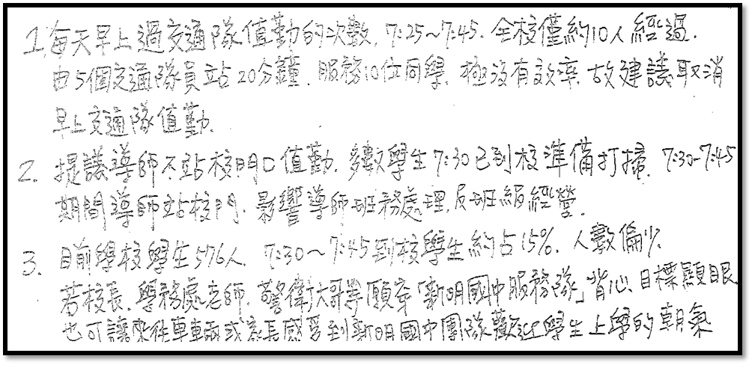

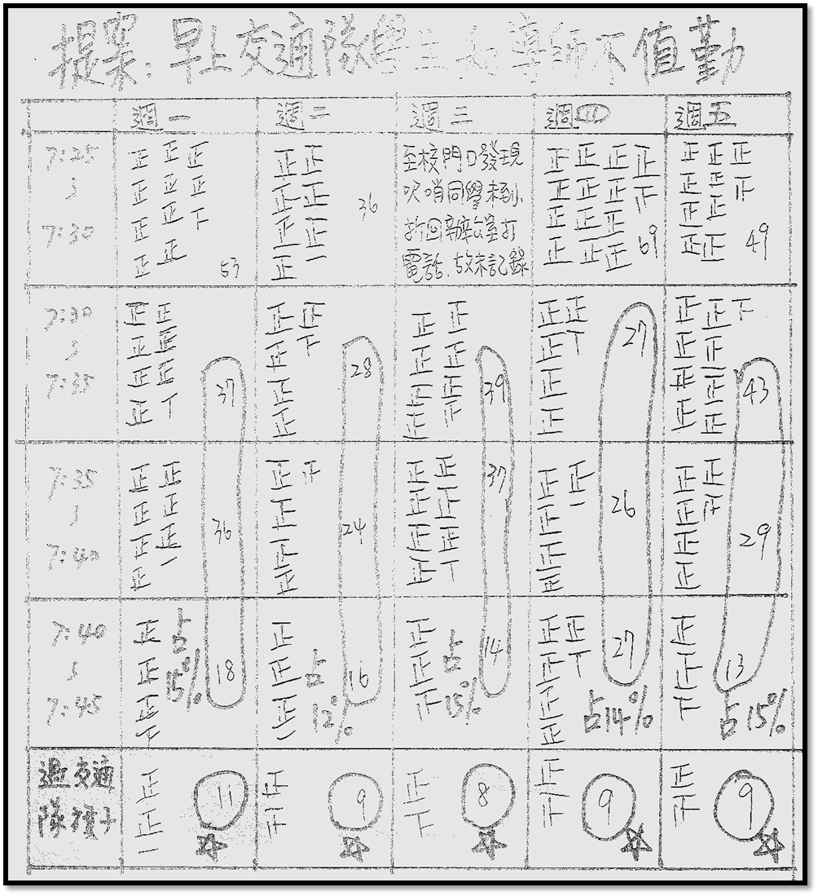

每天經過交通隊人數大約10人上下

